ДОАНО «Детский сад «Благовест»

«КАК ПОДГОТОВИТЬ РЕБЕНКА К ШКОЛЕ»

Консультация для родителей

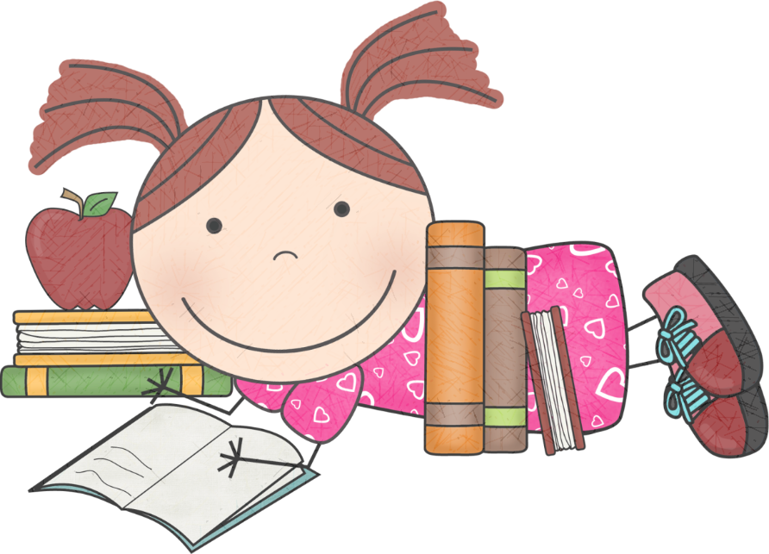

Подготовила: воспитатель
старшей группы
Путря В.В.

Г. Балашиха 2023
Семья для ребенка - дошкольника – первое и основное звено, которое связывает его жизнь с общественной средой. Для ребенка родители являются языковым и речевым образцом, так как дети учатся языку, подражая и слушая.

Особое внимание при подготовке к школе обращают на режим дня детей. Если он не установлен или плохо выполняется, надо обязательно добиваться его выполнения. Режим нужен не только для укрепления здоровья дошкольников: твердый распорядок организует деятельность детей, приучает их к порядку, воспитывает необходимое будущему школьнику чувство времени. Режим – это рациональное и четкое чередование сна, еды, отдыха, различных видов деятельности в течение суток. Школа предъявляет первокласснику большие требования. Ребенок включается в систематический учебный труд, у него появляются новые обязанности и заботы, ему приходиться подолгу находиться без движения. Организуя режим для ребенка, родители могут успешно подготовить его к обучению в школе. Для детей правильно организованный режим – условие не только сохранения и укрепления здоровья, но и успешной учебы.
Навыки самообслуживания и режим дня.
Подготовка к школе заключается не только в умении читать, считать и писать. Как ваш ребенок кушает? Может ли он аккуратно пользоваться приборами, не вымазать во время еды одежду и лицо? Придя в школу, ребенок должен уметь одеться и раздеться сам. Потренируйтесь дома, как ребенок будет переодеваться для физкультуры. На уроках физического воспитания ребенок должен успеть за перемену переодеться, поэтому приучайте ребенка самостоятельно переодеваться, аккуратно вешать свою одежду. Поощряйте самостоятельное одевание верхней одежды. Научите малыша самого завязывать шнурки или застегивать сапоги. Покупая одежду и обувь для школы, выбирайте ту, что удобна для ребенка, на молнии и липучках. Когда ребенок собирает свои вещи после уроков, научите его, как все аккуратно сложить в ранец, как проверить, ничего ли он не забыл.
Интеллектуальное развитие ребенка.
Подготовка к школе предполагает знание ребенком явлений природы, времен года, названий и очередности месяцев, дней недели. Ребенок не только должен знать название времен года, но и дать характеристику каждому времени года. При подготовке к школе родителям необходимо обратить внимание, умеет ли ребенок ориентироваться в пространстве. Знает ли он такие понятия как слева, справа, внизу, наверху.
Очень нравятся детям задания по алгоритмам. Например: от данной точки нарисуй две клеточки вправо, две клеточки вверх, семь клеточек влево, две клеточки вниз,

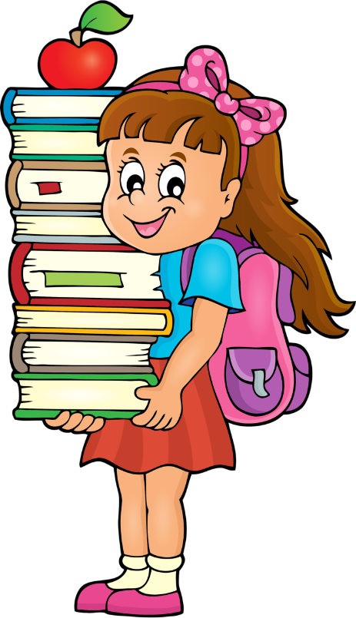
Подготовка к школе по письму.
Подготовка к школе по письму может заключаться в следующем — это научить правильно держать ручку, ориентироваться в тетради, знать, что такое рабочая строка. Чтобы подготовить мелкие мышцы руки к работе, учите ребенка штриховке. Следите, чтобы он не заходил за контур рисунка, раскрашивал с одинаковым нажимом. Укрепить мелкую моторику и подготовить руку к письму поможет работа с мелкими деталями конструктора, мозаика, лепка из пластилина. Очень важно развивать мелкую моторику ребенка, то есть его руки и пальчики. Это необходимо для того, чтобы у ребенка в первом классе не было проблем c письмом. Многие родители совершают большую ошибку, запрещая ребенку брать в руки ножницы. Да, ножницами можно пораниться, но если
две клеточки вправо, пять клеточек вниз, две клеточки вправо, пять клеточек вверх. Получилась буква «Т». Ребенок будет учиться ориентироваться в пространстве в игровой форме
Подготовка к школе по математике.
Подготовка к школе по математике заключается в следующем: нужно освоить счет в пределах 20. Ребенок должен знать прямой и обратный сет в пределах 20, уметь быстро назвать предыдущее и последующее число к любому числу. Ребенок должен быть знаком со смыслом знаков «плюс» и «минус». Учите ребенка конструировать из геометрических фигур. Например: построй домик, у которого крыша — это треугольник, труба — прямоугольник, окно — квадрат и т. д. Ребенок должен уметь различать цвета. Чтобы ребенок хорошо закрепил геометрические фигуры, можно предложить такую игру. Взять мешочек, положить в него геометрические фигуры, вырезанные из картона, и предложить ребенку на ощупь определить, какая это фигура, причем ребенок должен доказать, почему он так решил. Помните, что в данном возрасте ведущей деятельностью для ребенка является игровая деятельность.
Подготовка к школе по чтению.
Подготовка к школе по чтению заключается в следующем: желательно, чтобы ребенок знал буквы, понемногу читал по слогам. Сейчас многие дети приходят в школу умеющими читать. Таким детям будет намного легче ориентироваться в тетради, учебнике. Если такому ребенку будет непонятно какое-то задание в учебнике, то он самостоятельно сможет его перечитать. Учите детей полно отвечать на вопросы. Ребенок должен уметь выслушивать вопрос до конца, не перебивать собеседника, отвечать только после того, как его спросят. Будущий первоклассник должен уметь составить небольшой рассказ на заданную тему, дать полный ответ на поставленный вопрос. Читайте на ночь детям, обсуждайте прочитанное. Ребенок должен уметь высказывать свое мнение, доказывать свою точку зрения. Приучайте ребенка выделять главных героев, давать им характеристику, объясните, где положительные, а где отрицательные герои, и почему.

c ребенком проговорить, как правильно обращаться c ножницами, что можно делать, а что – нельзя, то ножницы не будут представлять опасности, следите, чтобы ребенок вырезал не хаотично, а по намеченной линии. Для этого вы можете нарисовать геометрические фигуры и попросить ребенка их аккуратно вырезать, после чего из них можно сделать аппликацию. Это задание очень нравится детям, а его польза очень высока.
C того момента, когда ваш ребенок впервые переступит порог школы, начнётся новый этап его жизни. Постарайтесь, чтобы этот этап начался с радостью, и чтобы так продолжалось на протяжении всего его обучения в школе. Ребенок всегда должен чувствовать вашу поддержку, ваше крепкое плечо, на которое можно облокотиться в трудных ситуациях. Станьте ребенку другом, советчиком, мудрым наставником, и тогда ваш первоклассник в будущем превратится в такого человека, которым вы сможете гордиться. Первоклассникам необходимо полноценное питание и строгий режим дня, тогда ребенок будет не только меньше уставать, но и меньше болеть, а значит, меньше пропускать занятия в школе. Ребенок обязательно должен ложиться спать не позднее 21.00, только тогда ночной отдых будет действительно полноценным. Очень важно, чтобы школьник ежедневно гулял на улице, т. к. для детей этого возраста характерна большая потребность в двигательной активности.
Еще один очень важный момент: первоклассники – все еще маленькие дети, поэтому нужно обязательно оставлять им ежедневно время для игр. В воспитании у детей нравственно-волевых качеств большую помощь могут оказать игры, и прежде всего игры с правилами, в которых дети подчиняются правилам игры, учатся сдерживать свои желания, преодолевают трудности. Игра – одно из наиболее эффективных средств нравственного воспитания дошкольника в семье. Игра ребенка имеет свои особенности. Эмоциональная сторона игры часто определяется отношением между членами семьи. Эти отношения вызывают у ребенка желание подражать старшим членам семьи, их взаимоотношениям. Необходимо давать ребенку возможность проявлять в игре выдумку и инициативу, быть активным и самостоятельным. Нельзя забывать, что ребенок сможет большего добиться в жизни, а его обучение в школе будет успешнее, если родителям удастся создать у него уверенность в себе, в своих силах. А для этого главное – отмечать его достижения и не «нажимать» на недостатки; хвалить за успехи – и не ругать за ошибки. Под психологической готовностью к школьному обучению понимается необходимый и достаточный уровень психического развития ребенка для освоения школьной учебной программы в условиях обучения в коллективе сверстников.

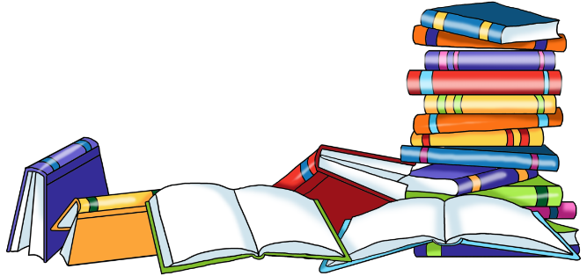
Психологическая готовность ребенка к школьному обучению — это один из важнейших итогов психического развития в период дошкольного детства. К концу дошкольного возраста ребенок уже представляет собой в известном смысле личность.

Он хорошо осознает свою половую принадлежность, находит себе место в пространстве и времени. Он уже ориентируется в семейно-родственных отношениях и умеет строить отношения со взрослыми и сверстниками: имеет навыки самообладания, умеет подчинить себя обстоятельствам, быть непреклонным в своих желаниях. У такого ребенка уже развита рефлексия. В качестве важнейшего достижения в развитии личности ребенка выступает преобладание чувства «Я должен» над мотивом «Я хочу». К концу дошкольного возраста особое значение приобретает мотивационная готовность к учению в школе.
Большое значение имеет отношение взрослых к делам детей. Если ребёнок видит внимательное, доброжелательное, но вместе с тем требовательное отношение к результатам его деятельности, то он сам с ответственностью относится к ней. С того момента, когда ваш ребенок впервые переступит порог школы, начнется новый этап его жизни. Постарайтесь, чтобы этот этап начался с радостью, и чтобы так продолжалось на протяжении всего его обучения в школе. Ребенок всегда должен чувствовать вашу поддержку, ваше крепкое плечо, на которое можно облокотиться в трудных ситуациях.

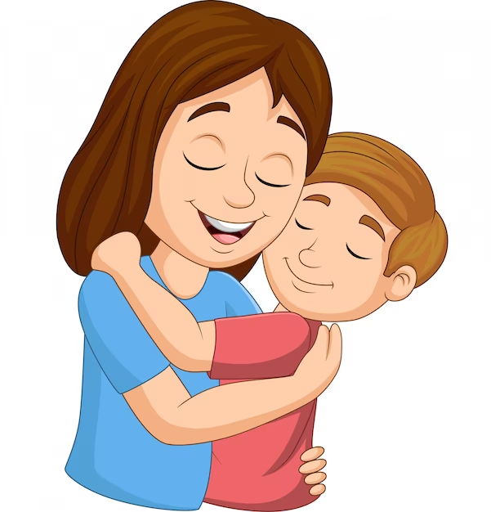
Станьте ребенку другом, советчиком, мудрым наставником, и тогда ваш первоклассник в будущем превратится в такую личность, в такого человека, которым вы сможете гордиться.

